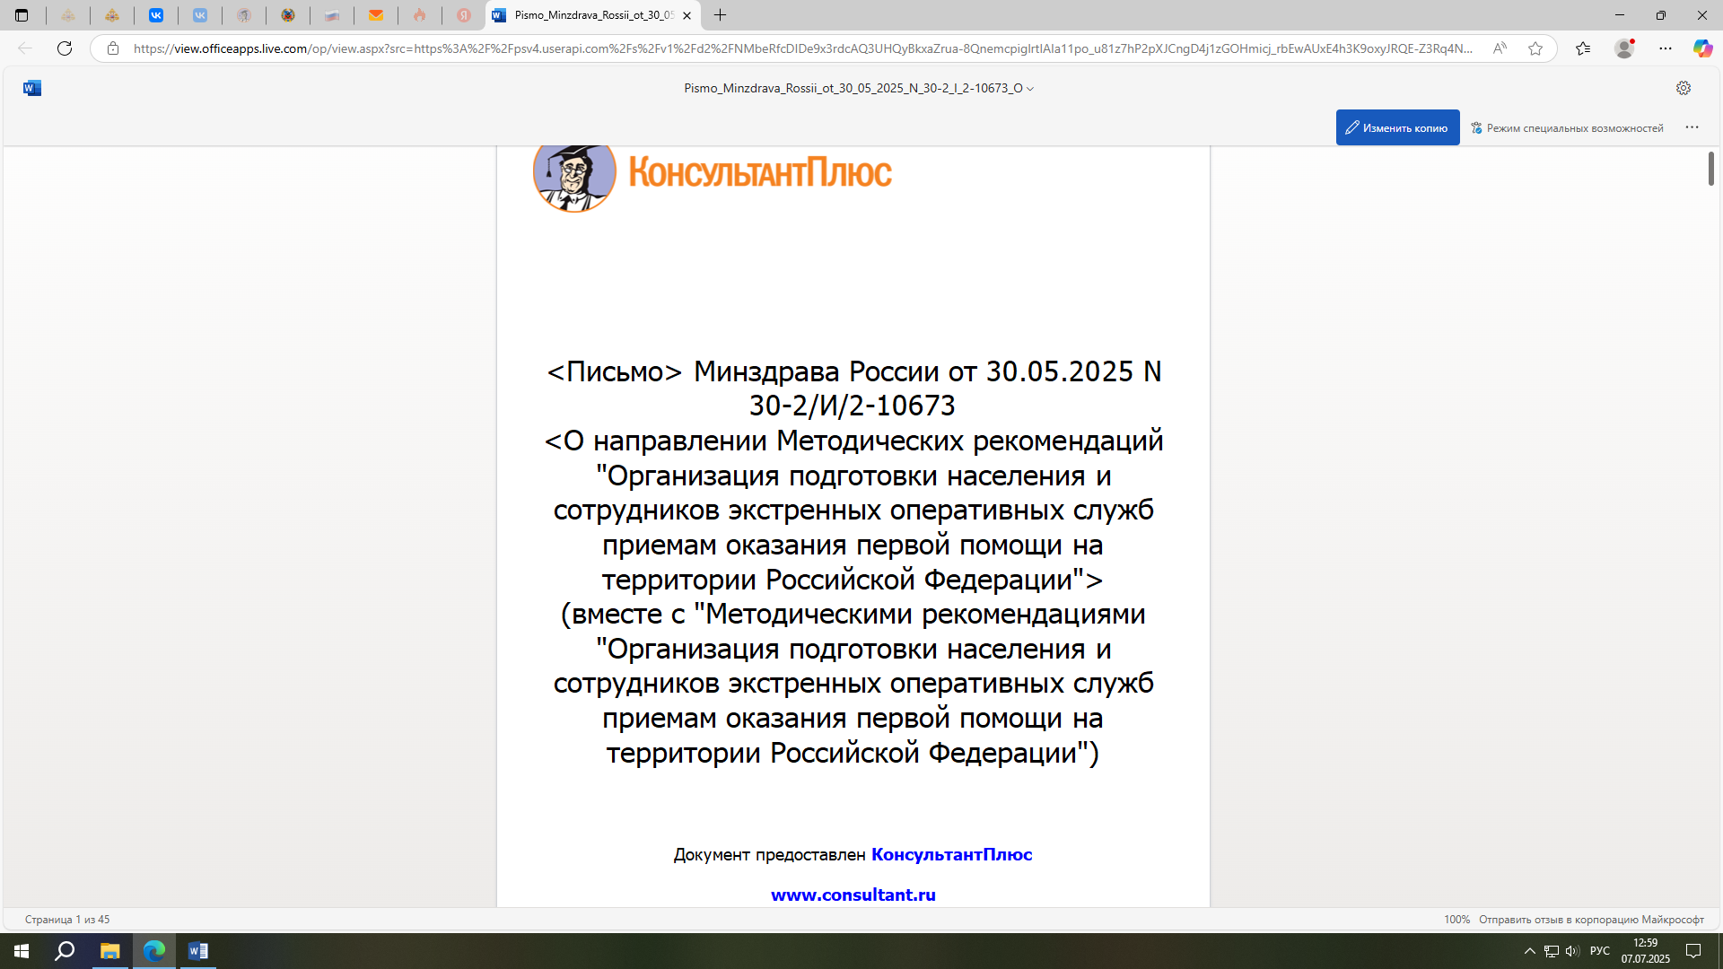

**Минздравом России подготовлены методические требования   
к организации и проведению занятий по оказанию первой помощи.**

В **письме от 30.05.2025 №30-2/И/2-10673** Минздрав представил новые методические рекомендации по организации обучения приёмам оказания первой помощи.

***Ключевым нововведением стало*** включение раздела с требованиями   
к условиям проведения занятий. В документе уточняется, что:

помещение для обучения должно быть светлым, с окнами, и площадью не менее 25-30 м2;

рекомендуется отказаться от учебных столов, чтобы не создавать барьеров между преподавателем и слушателями и повысить вовлечённость;

аудитория должна быть оснащена средствами для демонстрации презентаций и видеоматериалов.

Также в рекомендациях приведена схема размещения учебных зон   
и таблица с перечнем необходимого оборудования, расходных материалов   
и учебных пособий для проведения занятий.

**Напомним, что согласно ст. 228 ТК РФ работодатель должен немедленно организовывать первую помощь пострадавшему при несчастном случае на производстве. Подготовка к оказанию первой помощи должна проводиться в том числе в рамках обучения по охране труда.**

Информация взята из открытых интернет-источников.